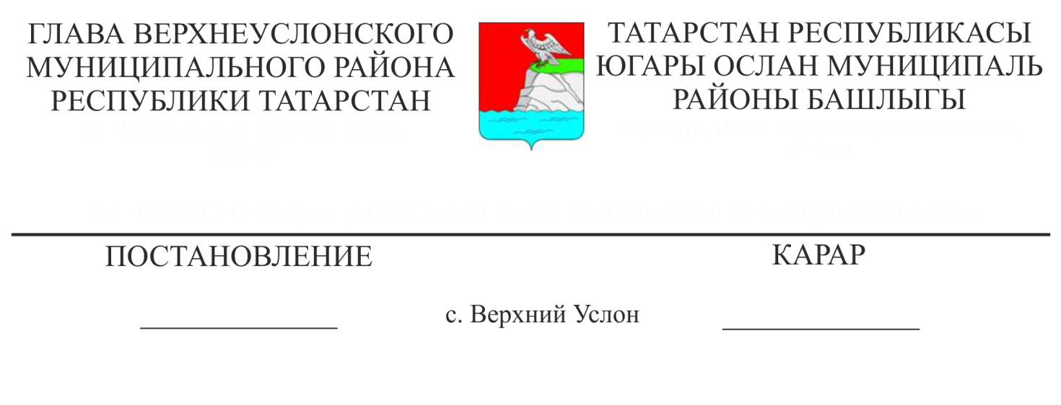

«Югары Ослан районының 1 нче технологик комплексының Энергетик җитештерү составына керүче 35 кВ Куралово-Печище ВЛ 35 кВ Матюшино-Печище ВЛ, 110 кВ Югары Осланга керү юлы белән» территорияне планлаштыру

проектлары һәм территорияне межалау проектлары буенча

иҗтимагый фикер алышулар билгеләү турында

Татарстан Республикасы Югары Ослан районында яшәүчеләрнең җирле әһәмияттәге мәсьәләләрне хәл итүдә катнашу хокукларын тормышка ашыру максатларында, Россия Федерациясе Шәһәр төзелеше кодексы, «Россия Федерациясендә җирле үзидарә оештыруның гомуми принциплары турында» 2013 елның 6 октябрендәге 131-ФЗ номерлы Федераль закон, «Татарстан Республикасы Югары Ослан муниципаль районы» муниципаль берәмлеге Уставы, Татарстан Республикасы Югары Ослан муниципаль районында иҗтимагый фикер алышуларны оештыру һәм үткәрү турында Нигезләмә нигезендә,

КАРАР БИРӘМ:

1.Иҗтимагый фикер алышуларны билгеләргә:

-«Югары Ослан районының 1 нче технологик комплексының Энергетик җитештерү составына керүче 35 кВ Куралово-Печище ВЛ 35 кВ Матюшино-Печище ВЛ, 110 кВ Югары Осланга керү юлы белән» территорияне планлаштыру проектлары һәм территорияне межалау проектлары буенча;

2. Билгеләргә:

2.1. Татарстан Республикасы Югары Ослан муниципаль районы Башкарма комитетының архитектура һәм шәһәр төзелеше бүлеге (алга таба - иҗтимагый фикер алышуларны оештыручы) әлеге карарның 1 пунктында күрсәтелгән проектны карап тикшерү буенча иҗтимагый фикер алышуларны оештыручы.

2.2. Әлеге карарның 1 пунктында күрсәтелгән проектны карап тикшерү буенча җәмәгатьчелек фикер алышуларын үткәрү, Россия Федерациясе Шәһәр төзелеше кодексы, «Россия Федерациясендә җирле үзидарә оештыруның гомуми принциплары турында» 06.10.2003 ел, № 131-ФЗ Федераль закон, «Татарстан Республикасы Югары Ослан муниципаль районы» муниципаль берәмлеге Уставы, Татарстан Республикасы Югары Ослан муниципаль районында иҗтимагый фикер алышуларны оештыру һәм үткәрү турындагы Нигезләмә нигезендә, 2020 елның 7 сентябреннән алып 2020 елның 8 октябренә кадәр чорда.

2.3. Проектның экспозициясен үткәрү урыны-Татарстан Республикасы Югары Ослан муниципаль районы Советы бинасы, Октябрьский авыл җирлеге Башкарма комитеты бинасы, Печище авыл җирлеге Башкарма комитеты бинасы, Югары Ослан авыл җирлеге Башкарма комитеты бинасы, Татарстан Республикасы Югары Ослан муниципаль районы Куралово авыл җирлеге Башкарма комитеты бинасы, 2020 елның 7 сентябреннән алып 2020 елның 8 октябренә кадәр -эш көннәрендә 08:00 сәгатьтән 12:00 сәгатькә кадәр, Югары Ослан муниципаль районының рәсми сайты. Тәкъдимнәр, искәрмәләр 2020 елның 7 сентябреннән алып 2020 елның 8 октябренә кадәр сишәмбе көнне 08:00 дән 12:00 сәгатькә кадәр язмача һәм (яки) Zakiulla.Mingazov@tatar.ru электрон почта аша кабул ителә.

3. Бу проект буенча Октябрьский авыл җирлеге Башкарма комитетына, Печище авыл җирлеге Башкарма комитетына, Югары Ослан авыл җирлеге Башкарма комитетына, Куралово авыл җирлеге Башкарма комитетына, җир кишәрлеге белән уртак чикләре булган, аңа карата проект эшләнә торган, капиталь төзелеш объектлары хокукына ия булучыларга, шулай ук гариза бирүчегә ("Сетевая компания"ААҖ филиалы Буа электр челтәрләре) җиткерү өчен иҗтимагый фикер алышуларны оештыручыга хәбәр җибәрергә.

4. Мөрәҗәгать итүчегә ("Сетевая компания" ААҖ филиалы Буа электр челтәрләре) җәмәгать фикер алышуларын оештыруны техник яктан тәэмин итәргә, шул исәптән экспозицияләр үткәргәндә дә.

5. Иҗтимагый фикер алышуларны оештыручыга:

5.1. Әлеге карарның 1 пунктында күрсәтелгән проектны карау буенча иҗтимагый фикер алышуларны үткәрүне тәэмин итәргә.

5.2. Татарстан Республикасы Югары Ослан муниципаль районы Советы бинасында һәм Югары Ослан муниципаль районының рәсми сайтында проект буенча иҗтимагый фикер алышулар башлануы турында хәбәр урнаштырырга.

5.3. 2020 елның 7 сентябреннән да соңга калмыйча "Югары Ослан районының 1 нче технологик комплексының Энергетик җитештерү составына керүче 35 кВ Куралово-Печище ВЛ 35 кВ Матюшино-Печище ВЛ, 110 кВ Югары Осланның ПС керү юлы белән 35 кВ ВЛ һәм мәгълүмати материалларны территорияне планлаштыру проектын һәм объект территориясен межалау проектын Югары Ослан муниципаль районының рәсми сайтында» Архитектура һәм шәһәр төзелеше «өстәмә битендә урнаштырырга»;

5.4. Югары Ослан муниципаль районы Советы бинасында, Октябрьский авыл җирлеге Башкарма комитеты бинасында, Печище авыл җирлеге Башкарма комитеты бинасында, Югары Ослан авыл җирлеге Башкарма комитеты бинасында, Татарстан Республикасы Югары Ослан муниципаль районы Куралово авыл җирлеге Башкарма комитеты бинасында, эш көннәрендә 2020 елның 7 сентябреннән алып 2020 елның 8 октябренә 08:00 сәгатьтән 12:00 сәгатькә кадәр, шулай ук Югары Ослан муниципаль районының рәсми сайтында экспозиция оештырырга.

5.5. Иҗтимагый фикер алышулар тәмамлангач, Югары Ослан муниципаль районының рәсми сайтында иҗтимагый фикер алышулар нәтиҗәләре турында бәяләмә әзерләргә һәм урнаштырырга.

6. Әлеге карарны Югары Ослан муниципаль районының рәсми сайтында урнаштырырга.

7. Әлеге карарның үтәлешен контрольдә тоту Югары Ослан муниципаль районы Башкарма комитеты җитәкчесенә йөкләнә.

Татарстан Республикасы

Югары Ослан муниципаль районы

Башлыгы М. Г. Зыятдинов